ФЕДЕРАЛЬНОЕ ГОСУДАРСТВЕННОЕ АВТОНОМНОЕ ОБРАЗОВАТЕЛЬНОЕ УЧРЕЖДЕНИЕ ВЫСШЕГО ОБРАЗОВАНИЯ
«РОССИЙСКИЙ УНИВЕРСИТЕТ ТРАНСПОРТА»
(РУТ (МИИТ))

Институт транспортной техники и систем управления
Кафедра «Управление и защита информации»

ОТЧЁТ
О ЛАБОРАТОРНОЙ РАБОТЕ №1.1
По дисциплине «Языки программирования»
ВАРИАНТ 9

Выполнил: ст. гр. ТКИ-142
Цветков Константин Алексеевич.
(Проверил: к.т.н, доц. Балакина Е. П.)
Ст. препод Янев Ж.

Москва 2025

Содержание

1. Задание 3
2. Блок- схема алгоритма 4
3. Текст программы 5
4. Тестовые приметы 6
5. Подтверждение принятия кода 6

- ЗАДАНИЕ 1.1
  - Формулировка задания
Создать консольное приложение, вычисляющее значения переменных по представленным в таблице формулам (Таблица 1). Расчёт примера осуществить по заданным константам. Вывести на экран значения исходных данных, а также результат вычислений. Дополнить свой отчёт блок-схемой алгоритма.
Таблица 1 – Исходные данные
Вариант | Формулы | Константы
9 | $$a=\sqrt[3]{xyz+\left|z sin{y}\right|}$$  $$b=y\cos\left(xz\sin{y}\right)+3$$ | x=2  y=0.7  z=-1

  - Блок-схема алгоритма
Блок-схема основного алгоритма представлена ниже (Рисунок 1). Блок-схемы функции расчета значений a и b представлены ниже (Рисунок 2).
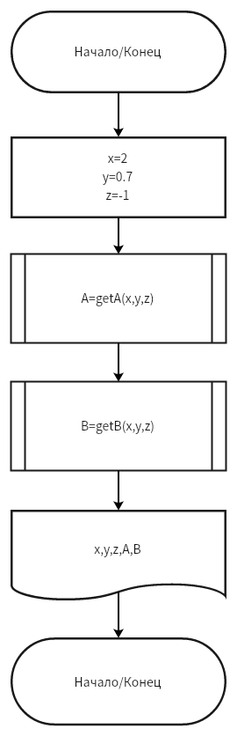
Рисунок 1 – Блок-схема основного алгоритма
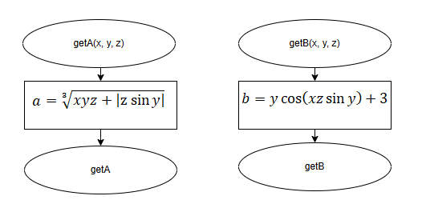
Рисунок 2 – Блок-схема функций расчета
  - Текст программы на языке С
- #define _USE_MATH_DEFINES // for C
- #include <math.h>
- #include <stdio.h>
- /**
- * @brief Рассчитывает функцию A по заданной формуле
- * @param x - значение параметра x
- * @param y - значение параметра y
- * @param z - значение параметра z
- * @return рассчитанное значение
- */
- double getA(const double x, const double y, const double z);
- /**
- * @brief Рассчитывает функцию В по заданной формуле
- * @param x - значение параметра x
- * @param y - значение параметра y
- * @param z - значение параметра z
- * @return рассчитанное значение
- */
- double getB(const double x, const double y, const double z);
- /**
- * @brief Точка входа в программу
- * @return Возвращает 0, если программа выполнена корректно
- */
- int main()
- {
- const double x = 2;
- const double y = 0.7;
- const double z = -1;
- printf("A=%lf\n", getA(x, y, z));
- printf("B=%lf\n", getB(x, y, z));
- return 0;
- }
- double getB(const double x, const double y, const double z)
- {
- return y * cos(x * z * sin(y)) + 3;
- }
- double getA(const double x, const double y, const double z)
- {
- return cbrt(x * y * z + fabs(z * sin(y)));
- }

  - Результат выполнения программы
Результат выполнение программы представлен на рисунке ниже (Рисунок 3)
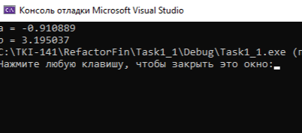
Рисунок 3 – Результат выполнения программы

  - Выполнение тестовых примеров
В программе MS Excel выполнены тестовые примеры. Результат их выполнения представлен ниже (Рисунок 4, Рисунок 5)
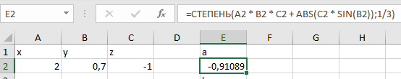
Рисунок 4 – Результат расчета переменной a
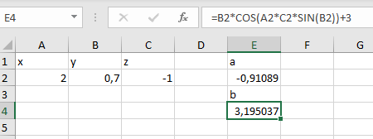
Рисунок 5 – Результат расчета переменной b
- Отметка о выполнение задания
Отметка о выполнение задания представлена ниже (Рисунок 6)

Рисунок 6 – Отметка о выполнении задания

